***Сказка***

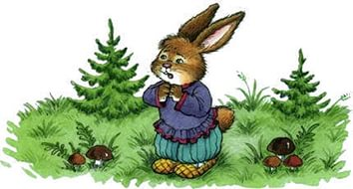

***« Почему у зайки короткий хвост»***

Шёл к хозяину лесному зайка за хвостом,

Да лисица сторожила зайку за кустом.

Приготовила верёвку, чтоб его связать,

И уселась на пенёчек. Тихо стала ждать.

Вот бежит зайчишка серый, песенку поёт,

А лиса крадётся сзади и мешок несёт.

«Посажу в мешок я зайца, спрячу под кустом.

А потом вернусь сюда с новеньким хвостом.

И сегодня у меня хороший ужин будет.

Да, наверно, волк- дружок курицу добудет!»

Сидит зайчишка под кустом,

Лиса несётся за хвостом.

Только прогадала рыжая плутовка.

Зайка осторожен, действует он ловко.

Вот мышоночка позвал, из мешка тихонько выбираться стал.

Солнце, свет, тепло, трава – закружилась голова!

Тут прилечь бы, отдохнуть.

Но зайчишка снова в путь.

Встретил мишку – с ним бежать - надо хвостик получать!

Всё бежали да спешили,

Запыхались, но примчались.

Нет хвостов, один остался:

« Что же делать? Как нам быть?

Как нам хвостик разделить?»

Долго думали, решали. Наконец нашли ответ.

Хвостик этот разорвали, и теперь медведь одет!

Зайка тоже не отстал, тоже хвостик подшивал!

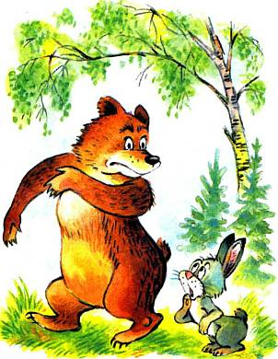 Клеткина Маша 6 «А» класс